RAPPORT DE STAGE — BTS SIO 2ᵉ ANNÉE
Option SISR — Solutions d’Infrastructure, Systèmes et Réseaux
Arthur Paitre-Dalet
Du 5 janvier au 13 février 2026 (6 semaines)
Entreprise d’accueil : Monabee
Tuteur : Vianney Fichet


Sommaire :
- Résumé
- Remerciements
- Introduction
  - Objectifs pédagogiques
  - Problématique
  - Annonce du plan
- Présentation de l’entreprise
- Présentation du service informatique
- Environnement technique et outils
- Déroulement du stage
  - Semaine 1, 2, 3, 4, 5 et 6
- Etude de cas et procédures
  - Cas 1 – Suppression de fichiers doublons avec conservation de liens
  - Cas 2 – Migration SSD avec conservation des données
  - Cas 3 – Réinitialisation et sécurisation de serveurs
- Problèmes rencontrés et solutions apportées
- Sécurité et conformité
- Bilan des compétences
- Conclusion
- Annexes

Résumé
Dans le cadre de ma deuxième année de BTS SIO (Services Informatiques aux Organisations), option SISR (Solutions d’Infrastructure, Systèmes et Réseaux), j’ai effectué un stage de 6 semaines au sein de l’entreprise Monabee, spécialisée dans le secteur du photovoltaïque.
Ce stage avait pour objectif principal de consolider mes compétences en administration systèmes et réseaux, en maintenance matérielle, en gestion de parc informatique et en support utilisateur.
Au cours de cette période, j’ai participé à la maintenance et à la remise en service de plusieurs postes informatiques, à la gestion et au nettoyage de serveurs Dell, à la suppression sécurisée de données sur disques SAS, ainsi qu’à l’étude de solutions de détection et de suppression de doublons de fichiers. J’ai également contribué à la préparation de postes pour de nouveaux collaborateurs et stagiaires, incluant l’installation des systèmes d’exploitation, la configuration des comptes utilisateurs et le déploiement des logiciels métiers.
Ce stage m’a permis de mettre en pratique les compétences acquises en formation et de mieux comprendre l’organisation et le fonctionnement d’un service informatique en entreprise.

Remerciements
Je tiens à remercier l’ensemble des collaborateurs de l’entreprise Monabee pour leur accueil chaleureux et leur disponibilité tout au long de mon stage. Leur bienveillance m’a permis de m’intégrer rapidement au sein de l’équipe et d’évoluer dans un environnement professionnel stimulant.
Je remercie tout particulièrement mon tuteur de stage, Vianney Fichet, pour le temps qu’il m’a consacré, pour la confiance qu’il m’a accordée et pour la qualité de son accompagnement technique. Ses conseils et ses explications m’ont permis d’approfondir mes compétences en administration systèmes et réseaux, ainsi que de mieux comprendre les enjeux liés à la gestion d’un système d’information en entreprise.
Je remercie également les collaborateurs avec lesquels j’ai pu interagir, notamment lors des interventions techniques ou des déploiements de postes. Ces échanges m’ont permis de développer mes compétences relationnelles et ma capacité d’adaptation.
Enfin, je remercie mon établissement scolaire et mes enseignants pour l’encadrement pédagogique qui m’a permis d’aborder ce stage avec les connaissances nécessaires pour être opérationnel en entreprise.

Introduction
Dans le cadre de ma deuxième année de BTS Services Informatiques aux Organisations (option SISR), j’ai effectué un stage de 6 semaines au sein de l’entreprise Monabee, du 5 janvier au 13 février 2026. L’objectif était d’approfondir mes compétences techniques et d’acquérir une vision plus globale du fonctionnement d’un système d’information en entreprise.

Objectifs pédagogiques :
- Mettre en pratique les compétences SISR en environnement réel.
- Participer à l’administration systèmes et réseaux.
- Gérer un parc informatique professionnel.
- Comprendre les enjeux de sécurité et de continuité de service.
- Développer l’autonomie et la méthodologie professionnelle.

Problématique :
Comment optimiser la gestion du parc informatique et du stockage de données tout en garantissant la continuité de service et la sécurité au sein d’une entreprise en croissance ?

Annonce du plan :
Ce rapport présente l’entreprise et son service informatique, l’environnement technique rencontré, les missions réalisées, plusieurs études de cas techniques détaillées, ainsi qu’un bilan des compétences développées.

Présentation de l’entreprise
Monabee est une entreprise spécialisée dans les solutions photovoltaïques destinées aux particuliers et aux professionnels. Elle accompagne ses clients dans la conception, l’installation et le suivi de projets liés à la production d’énergie solaire.
L’entreprise intervient à différentes étapes du projet : étude de faisabilité, dimensionnement des installations, démarches administratives, installation technique et suivi de la performance énergétique. Elle s’inscrit dans une démarche de transition énergétique et de développement durable, en proposant des solutions permettant aux clients de produire leur propre électricité.
Monabee connaît une croissance importante, ce qui implique une évolution constante de son organisation interne et de son infrastructure informatique. L’augmentation du nombre de collaborateurs et de projets nécessite une gestion rigoureuse des outils numériques et du système d’information.
L’entreprise est organisée en plusieurs services (commercial, administratif, technique, logistique et informatique), chacun dépendant fortement des outils numériques pour assurer la continuité des activités.

Présentation du service informatique
Le service informatique de Monabee joue un rôle central dans le bon fonctionnement de l’entreprise. Il est chargé de la gestion, de la maintenance et de l’évolution du système d’information.
Ses principales missions sont :
- La gestion du parc informatique (ordinateurs, serveurs, téléphones, périphériques)
- L’installation, la configuration et la maintenance des postes utilisateurs
- La gestion des serveurs et du stockage de données
- Le support technique aux collaborateurs
- La sécurisation des données et la gestion des accès
Le service informatique assure également le déploiement des nouveaux équipements lors de l’arrivée de collaborateurs, la réinitialisation et la remise en service du matériel après départ, ainsi que l’optimisation des ressources matérielles existantes.
Durant mon stage, j’ai été intégré aux missions quotidiennes du service, ce qui m’a permis de comprendre les contraintes réelles d’un environnement professionnel : gestion des priorités, intervention rapide en cas de problème, respect des procédures internes et communication avec les utilisateurs.
Cette immersion m’a permis de découvrir l’importance stratégique du service informatique dans la performance globale de l’entreprise.

Environnement technique et outils
Seafile : Est une solution de stockage et de synchronisation de fichiers auto-hébergée utilisée par l’entreprise pour centraliser les documents internes.
SeaDrive : Est le client léger associé à Seafile. Il permet d’accéder aux fichiers stockés sur le serveur comme s’ils étaient présents localement sur le poste utilisateur, sans occuper l’espace disque complet.
DupeGuru : Est un outil qui a été étudié dans le cadre d’un projet visant à identifier et supprimer les doublons présents sur le serveur de fichiers, afin d’optimiser l’espace de stockage et d’améliorer l’organisation documentaire.
Duplicate Files Search : Est un outil complémentaire permettant une analyse approfondie des dossiers volumineux. Il propose différentes méthodes de comparaison (par nom, taille, ou empreinte numérique).
Planka : Est un logiciel de gestion de tâches inspiré du principe des tableaux Kanban. Cet outil favorise la coordination entre les services et améliore la visibilité sur les projets en cours. Il contribue à structurer l’organisation interne et à optimiser la gestion du temps.
CRM (Customer Relationship Management) : Le CRM est essentiel pour assurer la traçabilité des projets et la coordination entre les équipes commerciales, administratives et techniques. Il permet d’assurer la traçabilité des projets et la coordination entre les équipes commerciales, administratives et techniques.

Déroulement du stage
Semaine 1 — Maintenance initiale et état du parc informatique
Durant ma première semaine, j’ai commencé par une analyse complète des ordinateurs non utilisés afin d’anticiper l’arrivée éventuelle de nouveaux collaborateurs. Cela m’a permis d’identifier les postes réutilisables et ceux nécessitant une intervention matérielle.
J’ai effectué plusieurs opérations de maintenance, notamment le remplacement d’une batterie et d’un SSD sur des ordinateurs portables HP EliteBook, afin d’améliorer leurs performances et prolonger leur durée de vie. En parallèle, j’ai participé à la mise à niveau de plusieurs postes HP et Dell vers Windows 11.
J’ai également contribué à la gestion des stocks d’ordinateurs Dell, à l’inventaire complet du matériel informatique et à la vérification des licences des postes disponibles. Cette semaine a aussi été marquée par la configuration d’un dock pour un salarié, la récupération et remise en service d’ordinateurs portables, le remplacement de claviers, ainsi que la création d’un nouvel utilisateur.
Enfin, j’ai participé à la logistique de l’entreprise en contribuant à l’empaquetage et à la préparation de 397 colis.

Semaine 2 — Gestion des serveurs et organisation du stockage
Cette semaine a été consacrée à l’analyse d’anciens serveurs Dell. Je les ai ouverts, inspectés et démarrés afin d’évaluer leur état matériel. En parallèle, j’ai poursuivi la mise à jour de l’inventaire global du stockage de l’entreprise en créant un fichier Excel structuré recensant les équipements utilisables, réutilisables ou hors service (photo annexe).
J’ai également créé un compte local sur un poste portable et participé à la création d’un QCM de formation sur le photovoltaïque.
Une partie importante de mon travail a consisté à récupérer des composants électroniques provenant de PC inutilisables afin d’optimiser les ressources matérielles. J’ai commencé des recherches sur des applications capables de supprimer les doublons sur un serveur de fichiers.

J’ai aussi configuré un téléphone professionnel pour un nouveau salarié et mis en place des environnements de travail complets (docks, écrans, périphériques, câblage). Enfin, j’ai réinitialisé et optimisé plusieurs anciens téléphones en vue de leur remise en service.

Semaine 3 — Maintenance serveurs et gestion du stockage sécurisé
Durant cette semaine, j’ai poursuivi la configuration d’anciens téléphones et effectué un check-up des BIOS des serveurs afin de vérifier leur état et leur configuration.
J’ai travaillé sur les disques SAS des serveurs en procédant à la suppression sécurisée des données, aux redémarrages et à la réinitialisation complète des serveurs. Cette opération était essentielle pour garantir la confidentialité des anciennes données.
J’ai également préparé un poste complet pour une future stagiaire (installation matériel, périphériques et environnement de travail). Une grande partie de la semaine a été consacrée à l’effacement et au traitement des disques durs des serveurs.

Semaine 4 — Réaffectation matériel et interventions réseau
Cette semaine a principalement porté sur la finalisation du nettoyage des serveurs et des disques effacés, ainsi que sur la remise en état de postes après départ de salariés (réinitialisation complète PC et téléphone).
J’ai configuré un nouveau poste avec création d’utilisateur et paramétrage complet. J’ai poursuivi mes recherches sur les solutions de suppression de doublons pour le serveur de fichiers.
J’ai également résolu un problème de téléphone bloqué en redémarrage en boucle (bootloop), mis en place un environnement de travail avec câblage Ethernet, supprimé et réinstallé un pilote de carte réseau pour une tour, puis configuré une connexion locale sur un poste fixe via raccordement au switch.

Semaine 5 — Déploiement utilisateurs et étude des solutions de synchronisation
Cette semaine a été marquée par l’accueil d’une nouvelle stagiaire et la préparation complète de son environnement de travail. J’ai créé son compte SeaDrive, installé et configuré le logiciel sur son poste, et remis à zéro d’anciens équipements (PC et téléphone).
J’ai également travaillé sur la problématique de synchronisation entre SeaDrive et Seafile, notamment sur la possibilité de transférer les données entre les deux applications.
Par ailleurs, j’ai réalisé des comptes rendus techniques concernant les projets liés à la synchronisation et à la suppression de doublons, en étudiant la possibilité d’utiliser des liens symboliques (hardlinks / symlinks) afin de ne pas perturber les habitudes des utilisateurs.
Un dock a également été installé dans une salle de réunion.

Semaine 6 — Finalisation infrastructure et bilan de stage
Lors de cette dernière semaine, j’ai poursuivi les tests des applications de suppression de doublons avec création de liens redirigeant vers le fichier original.
Je suis intervenu sur le réseau en remplaçant un câble Ethernet défectueux, en installant un commutateur au mur et en réalisant du câblage vers un switch pour un salarié.
J’ai également remis en place les serveurs dans l’espace de stockage et participé à la réinstallation d’une tour informatique.
La semaine s’est conclue par la rencontre entre mon professeur et mon tuteur de stage, ainsi que par la finalisation des tâches en cours et un retour d’expérience sur l’entreprise.

Études de cas techniques

Cas 1 — Suppression de fichiers doublons avec conservation de liens
Problématique : Réduire l’espace disque utilisé par des fichiers en doublon sans perturber les utilisateurs.
Solution étudiée : Analyse avec DupeGuru et Duplicate File Search, test de hardlinks/symlinks.
Résultat : Compréhension des limites techniques et importance des sauvegardes préalables.

Cas 2 — Migration SSD avec conservation des données
Remplacement d’un SSD 256 Go sur un poste comptable. Objectif : conserver les données existantes sans réinstallation complète. Méthode : vérification des emplacements, clonage et contrôle d’intégrité.

Cas 3 — Réinitialisation et sécurisation de serveurs
Effacement sécurisé des disques, redémarrage, contrôle BIOS, rangement et traçabilité des équipements.

Problèmes rencontrés et solutions apportées
- Téléphone en redémarrage boucle : tentatives multiples de réinitialisation Fast boot en étant branché
- Recherche complexe sur les outils de doublons DupeGuru et Duplicate File Search
- Organisation initiale du stock peu structurée mise en place d’un inventaire clair.

Sécurité et conformité
La sécurité des données a été prise en compte lors des effacements de disques, des réinitialisations de postes et de la gestion des comptes utilisateurs. Le principe du moindre privilège et la traçabilité des actions ont été appliqués.

Bilan des compétences
Compétences développées :
- Support et mise à disposition de services.
- Administration systèmes.
- Intervention réseau.
- Gestion du patrimoine informatique.
- Documentation technique.
Ce stage m’a permis de gagner en autonomie, en rigueur et en capacité d’analyse.

Conclusion
Ce stage chez Monabee a constitué une étape importante dans ma formation en BTS SIO option SISR. Il m’a permis d’approfondir mes compétences techniques, de comprendre les enjeux d’un service informatique en entreprise et de confirmer mon orientation professionnelle vers les métiers des systèmes et réseaux.
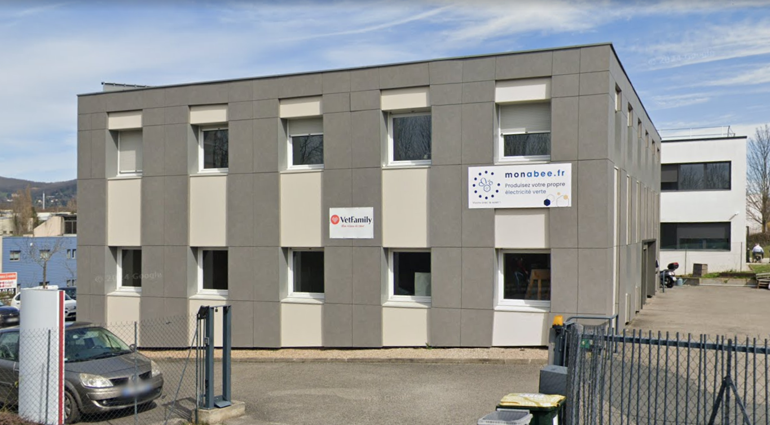

Annexes :
ANNEXE 1 - Inventaire et gestion du parc informatique
Tout d’abord, j’ai :
- Identifié les postes inutilisés
- Vérifié l’état du matériel
- Contrôlé les licences
- Optimisé le stockage matériel
Ensuite, j’ai procédé par étapes :
- Recensement physique des équipements
- Vérification des numéros de série
- Test de démarrage
- Vérification de la version Windows
- Contrôle de l’état du disque
- Mise à jour d’un fichier Excel d’inventaire
Compétences mobilisées :
- Gestion d’actifs informatiques
- Organisation d’un parc informatique
- Analyse matérielle
- Rédaction documentaire
Résultats trouvés :
- Mise à jour complète du fichier d’inventaire
- Identification des postes réutilisables
- Optimisation du stock
(Voir photos annexe)
ANNEXE 2 - Analyse et suppression des doublons
Contexte :
L’entreprise utilise une solution de stockage interne. Une solution pour les fichiers doublons était à prendre en compte, cela pouvait entraîner :
- Perte d’espace disque
- Risque de confusion documentaire
- Désorganisation des dossiers
Objectif :
Trouver une solution gratuite permettant :
- Détection automatique des doublons
- Suppression sécurisée
- Création d’un lien vers le fichier original
Outils testés :
- DupeGuru
- Duplicate Files Search
Méthodologie de test :
- Création environnement test
- Analyse d’un dossier volumineux
- Comparaison détection par nom
- Vérification risques suppression
Avantages :
- Précision élevée
- Réduction faux positifs

Limites :
- Temps d’analyse plus long
- Pas de création automatique de lien symbolique sur certaines solutions
ANNEXE 3 - Réinitialisation et maintenance serveurs Dell
Contexte :
Dans les stockages, ils y avait des serveurs inutilisés, mais avec les données de l’entreprises toujours dedans. Sous forme de RAID 5.
L’objectif était :
- Effacer les données
- Tester le matériel
- Vérifier l’état des disques SAS/SATA
Procédure :
- Accès BIOS / iDRAC
- Vérification RAID
- Suppression volumes RAID
- Effacement sécurisé des disques
- Redémarrage et tests
Compétences techniques :
- Architecture serveur
- RAID matériel
- Gestion stockage SAS
- Sécurisation données
Résultat :
- Disques nettoyés
- Serveurs prêts pour réutilisation ou revente
- Sécurisation des anciennes données
(Voir photos annexe)
ANNEXE 4 - Procédure de préparation d’un poste
- Création compte local
- Installation suite bureautique
- Configuration Outlook
- Installation SeaDrive et/ou Seafile
- Paramétrage accès réseau
ANNEXE 5 — Analyse personnelle et montée en compétences
Compétences techniques renforcées :
- Administration systèmes Windows
- Maintenance serveurs
- Gestion stockage
- Organisation parc informatique
Compétences professionnelles :
- Communication professionnelle
- Autonomie
- Gestion du temps
- Méthodologie d’intervention

Annexe 6 - GLOSSAIRE TECHNIQUE
BIOS (Basic Input Output System) :
Microprogramme intégré à la carte mère permettant l’initialisation du matériel au démarrage de l’ordinateur. Il permet notamment de configurer l’ordre de boot, les paramètres CPU, RAM et stockage.
Bootloop :
Problème technique empêchant un appareil (souvent un smartphone) de démarrer correctement. L’appareil redémarre en boucle sans accéder au système d’exploitation.
CRM (Customer Relationship Management) :
Logiciel de gestion de la relation client permettant de centraliser les données commerciales, les prospects et les dossiers clients.
Disque SAS (Serial Attached SCSI) :
Type de disque dur professionnel utilisé principalement dans les serveurs. Il offre de meilleures performances et une fiabilité supérieure aux disques SATA classiques.
iDRAC (Integrated Dell Remote Access Controller) :
Interface de gestion à distance des serveurs Dell permettant l’administration, la surveillance et le diagnostic sans accès physique.
LAN (Local Area Network) :
Réseau informatique local reliant les équipements d’un même bâtiment ou site.
RAID (Redundant Array of Independent Disks) :
Système permettant de combiner plusieurs disques durs afin d’améliorer la performance ou la tolérance aux pannes.
Système d’Information (SI) :
Ensemble des ressources matérielles, logicielles, humaines et organisationnelles permettant la gestion et le traitement des informations d’une entreprise.

Annexe 7 – Liste d’outils et d’usage
- Seafile
Solution de stockage interne utilisée par l’entreprise pour centraliser les documents.
- SeaDrive
Client léger permettant d’accéder aux fichiers Seafile comme s’ils étaient stockés localement, sans occuper l’espace disque complet.
- DupeGuru
Logiciel open-source permettant la détection de fichiers en double par nom ou par contenu (analyse par hash).
- Duplicate Files Search
Outil permettant l’analyse approfondie des dossiers volumineux et la suppression contrôlée des doublons.
- Planka
Outil de gestion de tâches permettant le suivi des projets internes.
Annexe 8 – Photographies

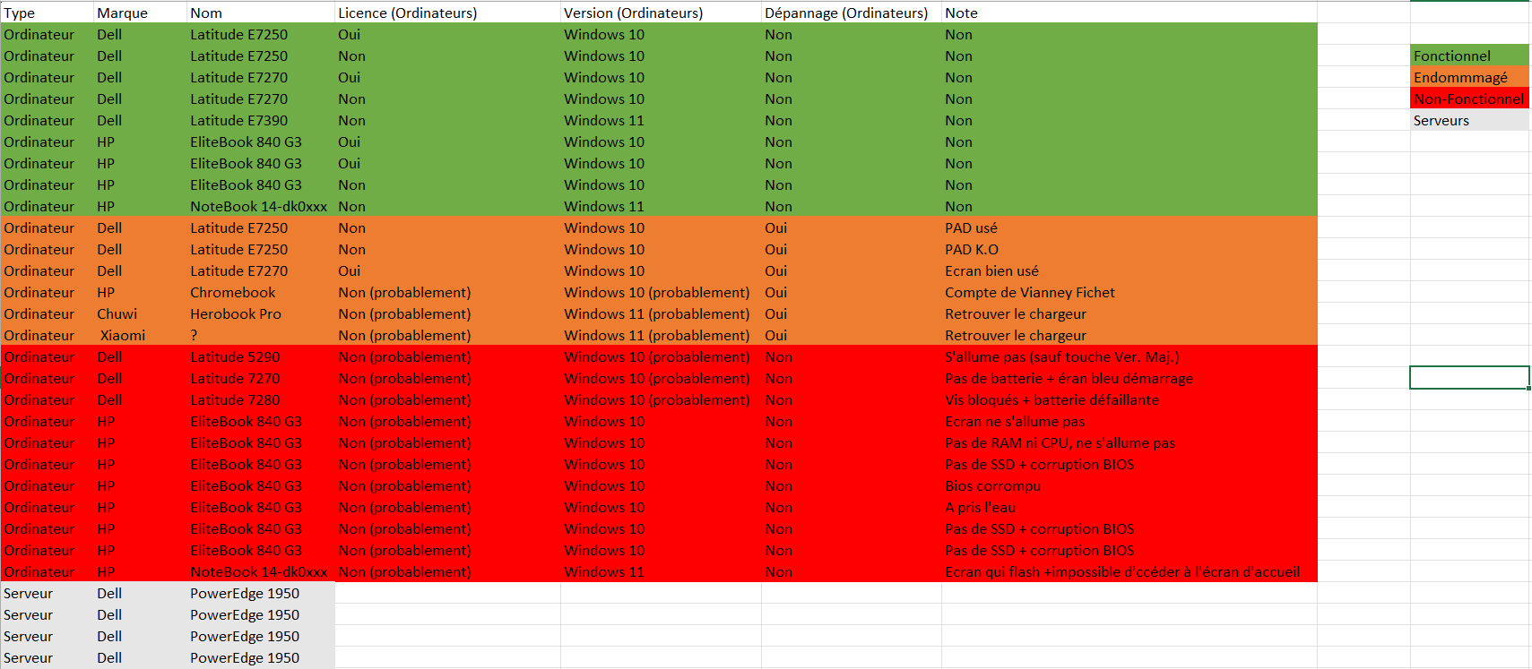
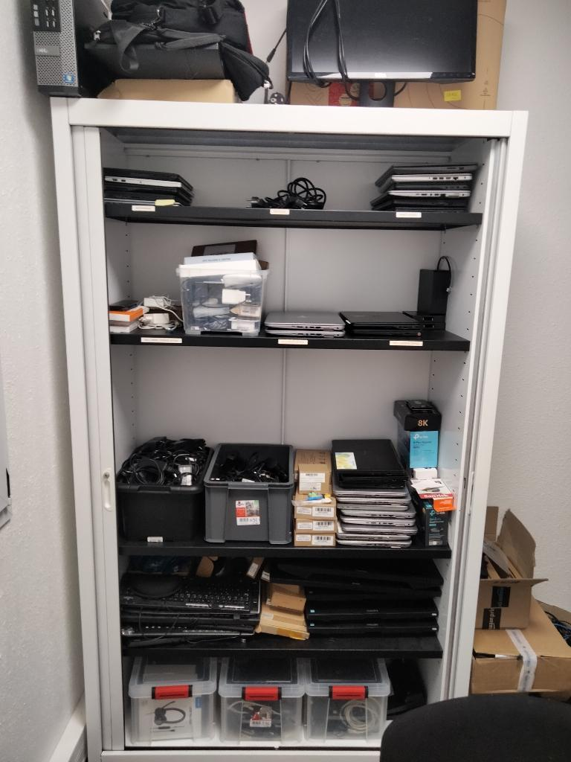
Extrait du fichier Excel contenant l’ensemble des ordinateurs et serveurs, non-utilisés ainsi qu’une photo du stockage(ci-dessus)
Tests et photos sur les serveurs (ci-dessous)